“抗击疫情，知网研学校外使用”指南
为抗击疫情，共克时艰，解决部分知网读者不能如期返校，在校外期间无法访问数据库进行学习和科研的问题，尤其是毕业生顺畅地检索、阅读文献、撰写毕业论文的问题，中国知网与图书馆一起推出“抗击疫情，知网研学免费使用”读者服务方案。即日起至疫情结束。
使用方式：
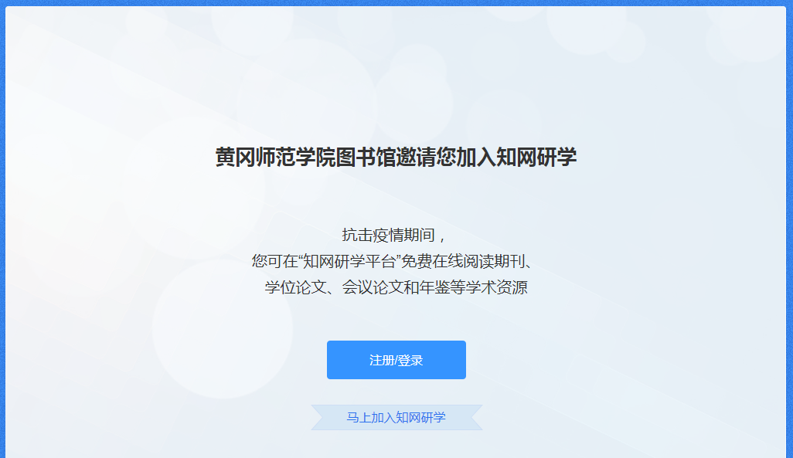
第一步：打开访问（链接码）：https://x.cnki.net/search/common/html/freeteam.html?orgInfo=U2iBBh8kbVGMGTtlL04rbjqVwsopurErWSL28aQgV2C0XPj1%2bN2SqqZiqCt5g%2bFhJNS5%2faDwElnF0ZMFPYLavbufZhMCyQ62
第二步:点击图中“注册/登录”，输入用户名和密码登录
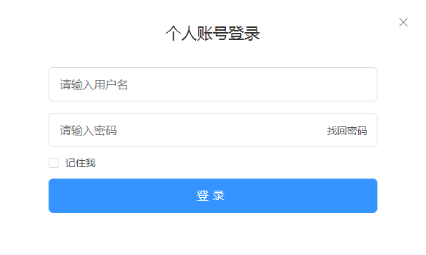
第三步：如果是首次登录，无个人用户名和密码，请先注册（如果拥有个人账号该步骤忽略）：
按照提示进行新用户注册。
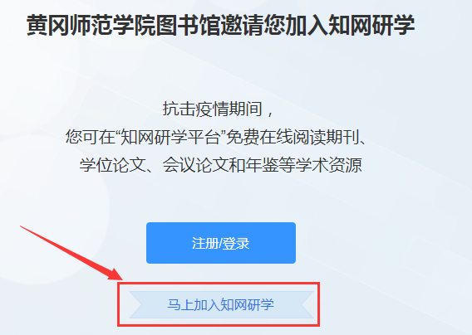
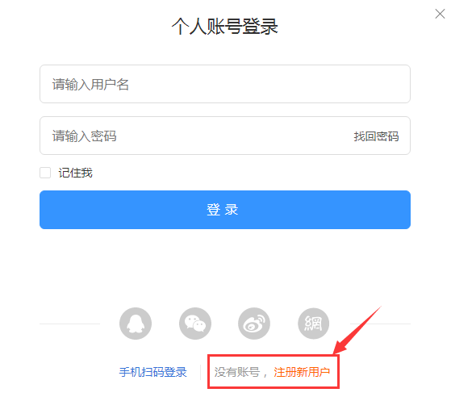
第四步：完成“注册/登录”后，点击“马上加入知网研学”：
完成加入即可在家使用研学平台查知网文献、在线阅读、笔记管理和论文写作等全过程。

